**审核计划**

|  |  |  |  |  |  |  |  |  |  |  |  |  |  |
| --- | --- | --- | --- | --- | --- | --- | --- | --- | --- | --- | --- | --- | --- |
| 受审核方名称 | 山东中恒景新碳纤维科技发展有限公司 | | | | | | | | | | | | |
| 注册地址 | 山东省德州市齐河县齐鲁高新技术开发区 | | | | | | | | | | | | |
| 经营地址 | 济南市槐荫区齐州路2566号910室 | | | | | | | | | | | | |
| 联系人 | 张乃鑫 | | | 联系电话 | | 0534-8124966 | | | 邮编 | | | 1 | |
| 最高管理者 | 吕明迪 | | | 联系电话 | |  | | | 邮箱 | | |  | |
| **合同编号**. | 0119-2022-E | | | **审核领域** | | **□**QMS**□**EcMS**■**EMS**□**OHSMS  **□FSMS** **□HACCP** **□EnMS** | | | | | | | |
| **审核类型** | **□初次认证第（二）阶段****□监督审核** **■再认证 □扩项审核 □其他** | | | | | | | | | | | | |
| **审核方法** | ■现场审核 □远程审核 □现场结合远程审核 □非现场审核（仅限一阶段） | | | | | | | | | | | | |
| **远程审核方式** | **□音频□视频□数据共享□远程接入** | | | | | | | | | | | | |
| **远程审核资源** | **□网络 □智能手机 □台式电脑 □笔记本电脑 □录像机 □照相机 □可穿戴设备** | | | | | | | | | | | | |
| 审核目的 | **□第二阶段审核：验证组织管理体系的建立、实施运行的符合性及有效性，以确定是否推荐认证注册。**  **■再认证：验证组织管理体系的符合性和持续有效性，以确定是否推荐保持认证注册资格并换发认证证书。**  **□特殊审核: □确定是否推荐同意扩大范围的申请并换发认证证书。**  **□跟踪调查投诉、曝光情况，确认获证客户是否已实施有效的整改措施。**  **□调查获证客户变更信息，确定管理体系持续有效运行。**  **□对被暂停客户进行跟踪审核，验证被暂停原因是否已消除，以确定是否恢复认证注册资格。**  **□验证管理体系实施运行的符合性及有效性。** | | | | | | | | | | | | |
| 审核范围 | **碳纤维复合材料产品（抽油杆、导线芯）、复合材料（复合芯、头盔、胸插板、防刺服）、智能无人飞行器（无人机壳体及旋翼组件 ）、三维编织机设备、自动铺丝机及配件的销售所涉及场所的相关的环境管理活动。** | | | | | | | | | 专业  代码 | | 29.12.00 | |
| 审核准则 | **□GB/T19001-2016/ISO 9001:2015** **□GB/T 50430-2017**  **■GB/T24001-2016/ISO 14001:2015**  **□GB/T45001-2020/ISO45001：2018标准** **□ISO 22000:2018**  **□GB/T 27341-2009&GB 14881-2013&危害分析与关键控制点（HACCP体系）认证补充要求1.0**  **□GB/T 23331-2020/ISO 50001:2018**  **□RB/T (行业认证标准)**  **□适用于受审核方的法律法规及其他要求； □认证合同**  **□受审核方管理体系文件 (手册版本号：)** | | | | | | | | | | | | |
| 审核日期 | **现场审核于****2023年01月31日 上午至2023年01月31日 下午(共****1.0天)** | | | | | | | | | | | | |
| **远程审核于年月日上午至年月日下午 (共天)** | | | | | | | | | | | | |
| 审核语言 | ☑**普通话**□**英语**□**其他** | | | | | | | | | | | | |
| 审核组成员 | | | | | | | | | | | | | |
| 组内身份 | 姓名 | 性别 | 注册证书号 | | | 专业代码 | | 联系电话 | | | | | 见证安排 |
| 组长 | 李俐 | 女 | 2021-N1EMS-2222792 | | | 29.12.00 | | 13709207775 | | | | |  |
|  |  |  |  | | |  | |  | | | | |  |
|  |  |  |  | | |  | |  | | | | |  |
|  |  |  |  | | |  | |  | | | | |  |
|  |  |  |  | | |  | |  | | | | |  |
| **技术专家信息** | | | | | | | | | | | | | |
| 组内身份 | 姓名 | 性别 | 现工作单位名称 | | 职务或职称 | 专业代码 | | 组内代码 | | | | | 联系电话 |
|  |  |  |  | |  |  | |  | | | | |  |
|  |  |  |  | |  |  | |  | | | | |  |
| **承诺: 在审核过程中接触的有关受审核方特定产品或机密信息，未经受审核方书面同意不得透露给第三方。当法律要求需要信息提供给第三方时，公司书面通知受审核方所要提供的信息。** | | | | | | | | | | | | | |
| 审核组长 |  | | 审核方案  管理人员 | | 李永忠 | | 受审核方  签字及公章 | | | |  | | |
| 联系电话 | 13709207775 | |
| 日期 | 2023.1.18 | | 日期 | | 2023.1.18 | | 日期 | | | | 2023.1.18 | | |

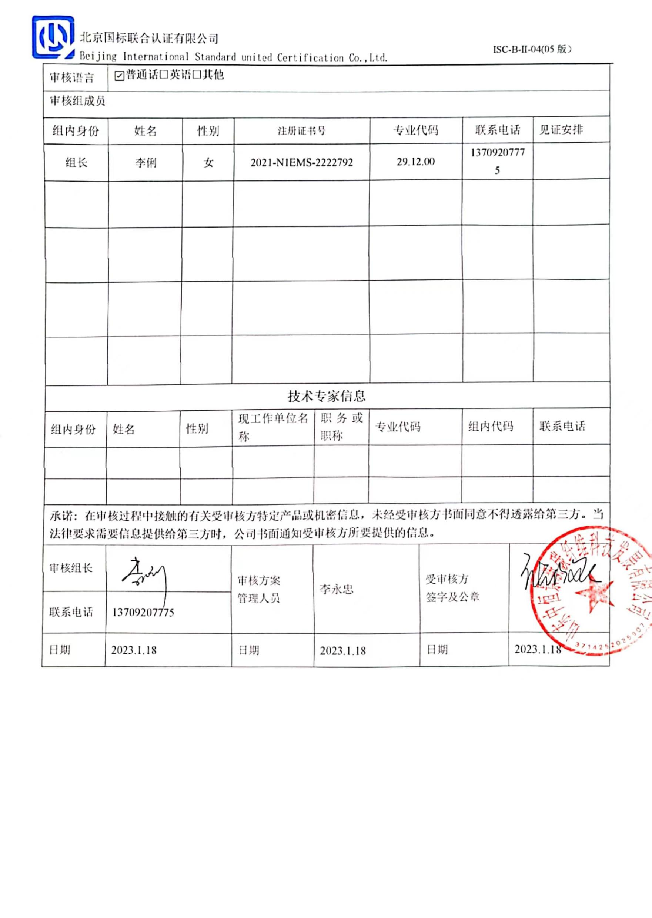

现场审核日程安排表

|  |  |  |  |  |
| --- | --- | --- | --- | --- |
| **日期** | **时间** | **部门** | **过程、涉及条款** | **审核 人员** |
| 2023.1.31 | 8:00〜8:30 | **首次会议** | | A |
| 8:30〜10:30 | **管理层** | EMS:4. 1、4.2、 4.3、4.4、5.1、5.2、5.3、6.1、6.2、7.1、7.4、9.3、10.1、10.3，  国家/地方监督抽查情况；顾客满意、相关方投诉及处理情况； 验证企业相关资质证明的有效性，上次不符合的验证；证书、标志的使用情况等. | A |
| 10:30〜12:00 | **行政人事部** | EMS: 5.3、7.2、7.3、7.5.1、7.5.2、7.5.3、9.2、10.2 、6.1.2、6.1.3、6.2.1 、6.2.2、8.1、8.2、9.1 | A |
| 12:00〜13:00 | **午餐** | | A |
| 13:00〜15:00 | **市场销售部** | EMS: 5.3、6.2、6.1.2、8.1、8.2， | A |
| 15:00〜16:00 | **质检部** | EMS：5.3、6.2、6.1.2、8.1、8.2， | A |
| 16:00〜17:00 | 补充及跟踪审核：必要部门、必要条款； 审核组与受审核方领导层沟通；  末次会：综合评价EMS管理体系运行总体情况及改进要求， 宣告审核发现及审核结论。 | | A |

**注：每次监督审核必审条款：**

1. **Q：4.1、4.2、4.3、4.4、5.2、5.3、6.1、6.2、6.3、8.1、8.2、8.3、8.4、8.5、8.6、8.7、9.1、9.2、9.3、10.2、10.3;**
2. **J:3.2、3.3、3.4、4.2、4.3、5.2、5.3、6.2、6.3、7.2、7.3、7.4、8、9、10、11、12**
3. **E/O:4.1、4.2、4.3、4.4、5.2、5.3、6.1、6.2、8.1、8.2、9.1、9.2、9.3、10.2、10.3**
4. **S：4.1、4.2、4.3.1、4.3.2、4.3.3、4.4.1、4.4.3、4.4.6、4.4.7、4.5.1、4.5.2、4.5.3、4.5.5、4.6**
5. **En:**
6. **除以上必审条款外还需审核：标准/规范/法规的执行情况、上次审核不符合项的验证、认证证书、标志的使用情况、投诉或事故、监督抽查情况、体系变动**